ML LAK-E/022/03-2023

Zapobieganie występowaniu lub leczenie biegunek różnego pochodzenia.

Lakcid Entero. Skład i postać: Każda kapsułka twarda zawiera 250 mg liofilizowanych (221,25 mg substancji czynnej) suchych drożdżaków Saccharomyces cerevisiae var. boulardii (synonim Saccharomyces boulardii) co odpowiada min. 10 mld żywych komórek/1 g liofilizatu oraz substancje pomocnicze o znanym działaniu: 61,25 mg laktozy bezwodnej i sód. Wskazania: Leczenie ostrych biegunek infekcyjnych. Leczenie biegunek występujących w zespole jelita drażliwego (IBS). Zapobieganie biegunkom związanym ze stosowaniem antybiotyków. Nawracająca biegunka spowodowana zakażeniem Clostridium difficile, jako dodatek do leczenia wankomycyną lub metronidazolem. Zapobieganie biegunkom związanym z żywieniem dojelitowym. Zapobieganie biegunkom podróżnych. Wspomagająco w leczeniu zakażenia Helicobacter pylori. Podmiot odpowiedzialny: Zakłady Farmaceutyczne Polpharma S.A. ChPL: 2021.08.27.

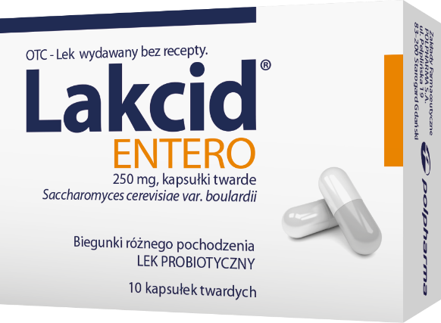

Reklama wizualna: To jest lek. Dla bezpieczeństwa stosuj go zgodnie z ulotką dołączoną do opakowania. Nie przekraczaj maksymalnej dawki leku. W przypadku wątpliwości skonsultuj się z lekarzem lub farmaceutą.
albo
To jest lek. Dla bezpieczeństwa stosuj go zgodnie z ulotką dołączoną do opakowania i tylko wtedy, gdy jest to konieczne. W przypadku wątpliwości skonsultuj się z lekarzem lub farmaceutą.
albo
To jest lek. Dla bezpieczeństwa stosuj go zgodnie z ulotką dołączoną do opakowania. Zwróć uwagę na przeciwwskazania. W przypadku wątpliwości skonsultuj się z lekarzem lub farmaceutą.

